Комитет по образованию г.Улан-Удэ

МБДОУ детский сад №87 «Улыбка» комбинированного вида

**Фотовыставка**

**«В доме у меня живет**

**мой дружок – пушистый»**

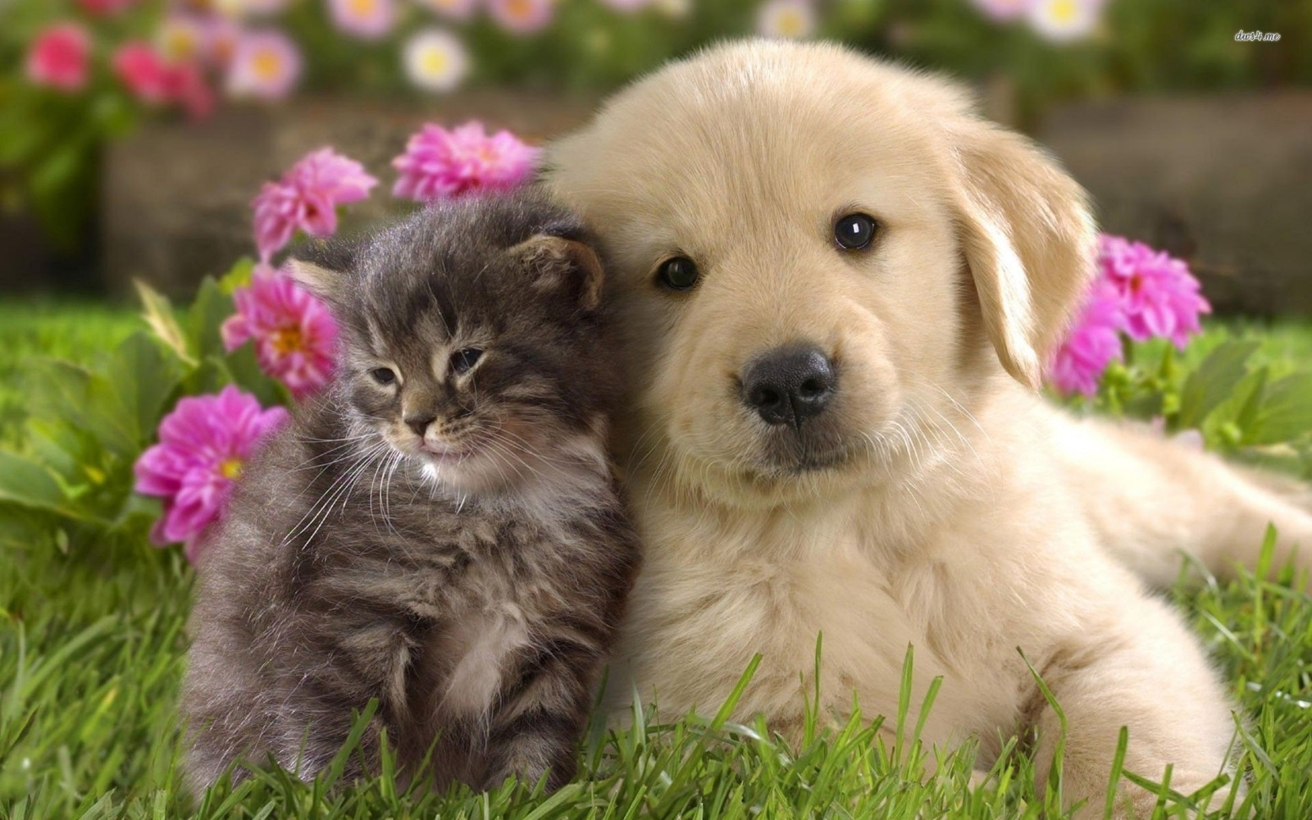

Подготовил: Голосеева В.Я.

Улан-Удэ, 2019г.

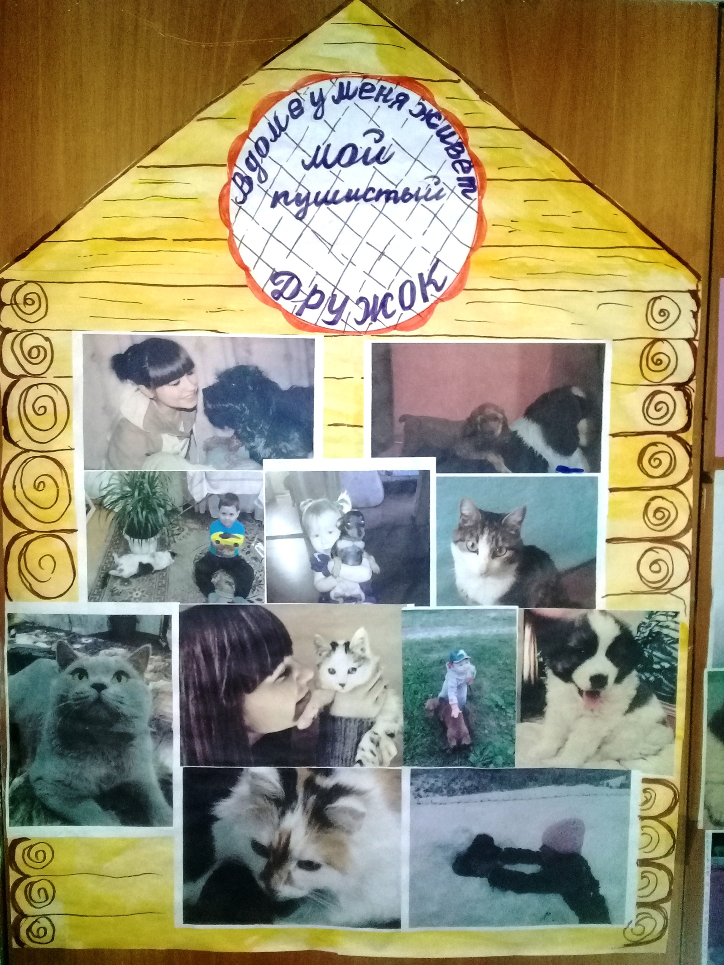

В декабре месяце в нашем детском саду прошла фотовыставка под названием «В доме у меня живёт мой дружок пушистый», где наши детки с группы №27 «Воробушки» приняли активное участие.

